แบบนำเสนอคุณลักษณะ “ สุดยอดนวัตกรรมอาชีวศึกษา “
การประกวดสิ่งประดิษฐ์คนรุ่นใหม่
ประจำปีการศึกษา 2558
ภาค.................................................
ระดับอาชีวศึกษาจังหวัด ระดับภาค ระดับชาติ
ประเภทที่.........8......สิ่งประดิษฐ์ ......สิ่งประดิษฐ์ด้านเทคโนโลยีการเกษตร...........

ชื่อสิ่งประดิษฐ์ : เครื่องเพาะเอนกประสงค์ |  |  |  |  | งบประมาณ 5,000 บาท
ชื่อ –ที่อยู่ สถานศึกษา วิทยาลัยเกษตรและเทคโนโลยีนครศรีธรรมราช เลขที่ 244 ตำบลช้างกลาง อำเภอช้างกลาง จังหวัดนครศรีธรรมราช รหัสไปรษณีย์
80250 เบอร์โทรศัพท์ 075-445734 เบอร์โทรสาร 075-445735

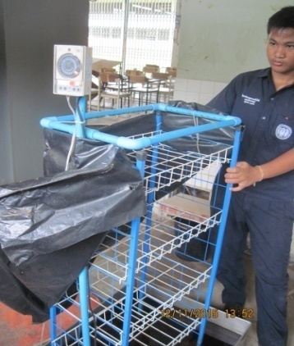

ชื่อผู้ประดิษฐ์ |  | 1. นายศุภกฤกษ์ ศรีรักษา |  | 4.นาย วัชระ ภิรมย์
 |  | 2 .นายจิราเดช ขำ |  | 5.นาย พิพัฒน์ เจริญ
 |  | 3.นาย รัฐวุฒิ วรรณทอง
อาจารย์ที่ปรึกษา ชื่อ – สกุล |  |  | E-mail | โทรศัพท์
1. นายชัยพร ถูกต้อง |  |  | nk_atc@hotmail.com | 087-2696386
2. นายสุธิชัย ชัยสิทธิ์ |  |  | nk_atc@hotmail.com | 089 - 8723838
3. นางสาวอภิรดี สุวรรณศรี |  |  | nk_atc@hotmail.com | 080- 8922791
บทคัดย่อ | การเพาะเมล็ดพืชหรือการเพาะเชื้อเห็ดชนิดต่างๆมีความจำเป็นต้องควบคุมความชื้นให้ได้สมดุลตลอดเวลาการควบคุมความชื้นมีความจำเป็นอย่างมากเพราะความชื้นไม่เพียรพอหรือมากเกินอาจทำให้เชื้อเมล็ดมีผลต่ออัตราการงอกที่สูง อาจทำให้เมล็ดที่เพาะเกิดการเน่าเสียได้ เครื่องเพาะอเนกประสงค์สามารถควบคุมความชื้นได้ดีทำให้อัตราการเจริญของเมล็ดพันเจริญได้ดีในความชื้นที่เหมาะสมช่วยให้เมล็ดไม่เน่าเสียอัตราในการงอกค่อยข้างสูงลดต้นทุนในการผลิตทำให้เกษตรกรไม่ขาดทุนในการลงทุนการเพาะเมล็ดพืชหรือเชื้อเห็ดชนิดต่างๆ
ประโยชน์และ  คุณลักษณะ : | ทำให้เชื้อเมล็ดมีผลต่ออัตราการงอกที่สูง อาจทำให้เมล็ดที่เพาะเกิดการเน่าเสียได้ เครื่องเพาะอเนกประสงค์สามารถควบคุมความชื้นได้ดีทำให้อัตราการเจริญของเมล็ดพันเจริญได้ดีในความชื้นที่เหมาะสมช่วยให้เมล็ดไม่เน่าเสียอัตราในการงอกค่อยข้างสูงลดต้นทุนในการผลิตทำให้เกษตรกรไม่ขาดทุนในการลงทุนการเพาะเมล็ดพืชหรือเชื้อเห็ดชนิดต่างๆควบคุมความชื้นให้ได้สมดุลตลอดเวลา
หมายเหตุ ใช้ตัวอักษร Th – sarabunPSI ขนาดฟอนต์ 14

